人工智能发展背景下
的内存需求与市场变化研究
宋明喆 郭宸瑞
（天津市育贤中学 信息科技综合研究小组，天津 300192）
摘要：人工智能应用扩大了计算系统对存储容量与数据传输速度的需求，也使普通消费者更加关注内存价格。本文采用文献研究、概念分析与理论估算相结合的方法，区分主存、显存与固态硬盘，分析游戏与大语言模型推理中的不同瓶颈，并利用公开市场资料讨论产能分配、库存与产业集中度对价格的影响。研究认为：AI 需求可以通过服务器采购与制造资源配置影响存储市场，但不能据此断言所有内存条同步涨价；以 70 亿参数模型为例，FP16 权重约需 14 GB（约 13.0 GiB），在给定假设下 4096 token 的 KV 缓存约 2 GiB，序列长度增至 16384 时约 8 GiB；公开合约价数据、行业营收份额与出口管制案例分别说明价格变化、供应集中与外部约束，三者不能相互替代。据此，本文对个人配置、企业采购与产业供给提出条件性建议，并指出研究在实测数据与连续价格样本方面的局限。
关键词：人工智能；DRAM；HBM；KV 缓存；内存价格；产业集中度
中图分类号：TP333 文献标识码：A
Memory Demand and Market Change in the Era of Artificial Intelligence
SONG Mingzhe, GUO Chenrui
Abstract: Artificial intelligence (AI) has enlarged the demand for memory capacity and bandwidth and has drawn public attention to memory prices. This paper combines literature review, conceptual analysis and theoretical estimation. It distinguishes three objects that are often conflated - main memory, video memory and solid-state storage - and examines the different bottlenecks in gaming and in large language model (LLM) inference. Using public sources, it then discusses how capacity allocation, inventory and market concentration affect prices. The study finds that AI demand can influence the memory market through server procurement and manufacturing resource allocation, but it cannot be concluded that all memory modules rise in price simultaneously. For a 7-billion-parameter model, FP16 weights require about 14 GB (13.0 GiB); under the stated assumptions, a KV cache of 4096 tokens costs about 2 GiB, about 4 GiB at 8192 tokens and about 8 GiB at 16384 tokens. Contract price data, revenue shares and export-control cases describe price movement, supply concentration and external constraints respectively; they are not interchangeable. The contributions are threefold: a clear separation of the memory objects, a reproducible estimation with explicit assumptions, and a source-by-source account of what the available evidence can and cannot support. Conditional suggestions are given for individuals, firms and the industry, and limitations regarding measured data and continuous retail price samples are stated.
Keywords: artificial intelligence; DRAM; HBM; KV cache; memory price; market concentration

1 引言

1.1 研究背景与问题
日常使用电脑时，人们常把运行卡顿归因于“内存不够”；看到存储产品涨价时，又容易把原因全部归结为 AI。实际上，游戏帧率、模型运行能力和内存市场价格分别对应系统性能、资源占用与供需关系，三者彼此关联，却不能用同一个指标解释。近两年，AI 服务器采购扩张与大模型推理普及同时发生，消费级内存价格也出现波动，公众讨论中出现了“AI 吃掉内存”“厂商炒作”等相互对立的说法。
以短视频形式流传的“一年前与一年后的 AI”对比[9]（封面见图 1），把技术变化压缩成几秒钟的观感，容易让人高估或低估进展，因此更需要回到机制与数据。这些说法需要拆解为三个可回答的问题：第一，内存、显存与硬盘在系统中分别承担什么任务；第二，游戏与大模型推理究竟如何占用内存，瓶颈出现在哪一层；第三，AI 需求通过什么路径影响存储价格，公开证据能够支持到什么程度。本文围绕这三个问题展开，尝试在技术机制与市场证据之间建立可检验的联系。

1.2 研究意义
对学生而言，理解内存的层次与瓶颈有助于判断电脑升级需求，避免把“卡顿”简单等同于“加内存”；对家庭与企业而言，理解价格口径有助于在采购与库存之间做出更稳妥的决策；对产业观察而言，区分技术事实、市场观察与政策约束，可以避免把局部现象推广为普遍结论。
与已有讨论相比，本文的增量有三点：其一，把“内存”拆分为主存、显存与长期存储三类对象，避免把不同市场的数据混用；其二，给出可复核的估算式与数量级，读者可代入自己的参数复算；其三，把技术事实、市场观察与政策事件按口径分列，明确指出哪些结论不能被现有数据支持。

1.3 研究方法与数据来源
本文采用文献研究、概念分析与理论估算相结合的方法。技术部分依据厂商公开文档与官方配置页，市场部分依据研究机构公开发布的价格与份额数据，政策部分依据政府公告。理论估算部分给出明确假设与公式，用于说明数量关系，不作为产品性能实测。资料检索截止日期为 2026 年 10 月 18 日。本文未开展游戏帧率实测、模型运行实验或消费者问卷调查，相关结论均标注适用边界。

1.4 结构安排
第 2 节界定内存、显存与硬盘等概念，并说明 DRAM、DDR 与 HBM 的关系；第 3 节给出研究方法、估算模型与数据口径；第 4 节分别讨论游戏性能、大模型推理与市场价格三条线索；第 5 节讨论主要发现与局限；第 6 节给出结论与建议。

2 概念界定与技术背景

2.1 存储层次：主存、显存与固态硬盘
RAM 即随机存取存储器，强调能够按地址访问数据。在个人电脑讨论中，“内存”通常指作为运行工作区的主存。CPU 执行程序时需要频繁读取指令与数据；容量不足时，操作系统会把部分内容换到磁盘，从而增加等待。主存通常断电失去数据，因此还需要 SSD 等设备长期保存文件。SSD 主要采用 NAND 闪存，读写机制、用途与市场分类都与 DRAM 不同，两者价格不能直接混为一谈。
显卡上的显存是另一类设备内存，服务于 GPU 的图形与并行计算任务。系统内存与显存在物理位置、访问路径和容量规划上都不同，“32 GB 内存”与“32 GB 显存”不是同一种配置，不能相互替代。
CPU 缓存、主存（DRAM）与固态硬盘（SSD）的层次关系见图 2；本文涉及的主要概念及其在讨论中的位置见表 1。
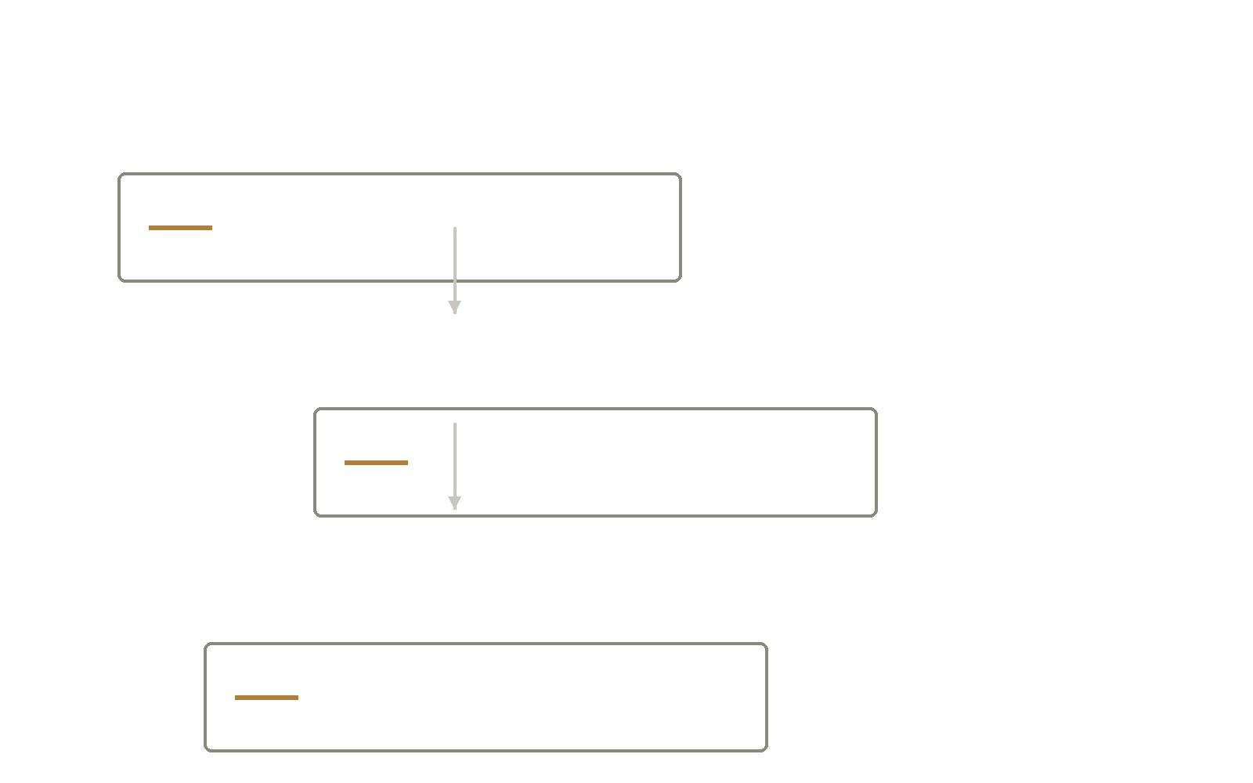
图 2 存储层次：CPU 缓存、主存（DRAM）与固态硬盘（SSD）
图片来源：本文绘制；自上而下访问速度递减、容量递增

2.2 DRAM、DDR 与 HBM
DRAM 是动态随机存取存储器，需要周期性刷新来保存信息，是主存的重要实现技术。DDR 是 DRAM 的一类接口与产品体系，DDR4、DDR5 代表不同代际。代际、传输速率、容量与时序是不同指标，数值更大不代表所有应用都同比提速；购买时还必须核对 CPU 与主板支持的代际、插槽形式及容量。
HBM 即高带宽内存，通过堆叠 DRAM 芯片和更宽的数据连接，在靠近计算芯片的位置提供很高的数据吞吐量，常见于 AI 加速器。它仍属于 DRAM，但结构、封装与使用场景与台式机 DDR 内存条不同。讨论“AI 消耗内存”时，应先说明所指的是 GPU 旁的 HBM 或 GDDR，还是服务器 CPU 使用的 DDR 主存。

2.3 容量、带宽与时延
容量表示可以容纳多少数据，带宽表示单位时间能够传输多少数据，时延表示一次访问开始到得到数据的等待时间。三者需要分开理解：容量决定能否放下主要数据，带宽影响数据搬运速度，算力决定处理能力。不同程序访问数据的顺序与频率不同，因此同一套内存在游戏、图片处理和 AI 推理中可能呈现不同收益。
表 1 主要概念与使用位置
概念 | 含义与典型位置 | 与本文问题的关系
RAM | 随机存取存储器；电脑语境常指主存 | 保存运行中的程序和数据
DRAM | 需刷新保存信息的 RAM 技术 | 个人电脑及服务器主存的重要基础
DDR4/DDR5 | DDR DRAM 的不同代际 | 常见主存产品；须匹配 CPU 及主板
HBM | 堆叠式高带宽 DRAM；靠近加速器 | 服务 AI 等高吞吐计算；不是普通内存条
GDDR | 常见图形显存技术 | 与 GPU 图形数据访问有关
NAND/SSD | 闪存及其存储设备；长期保存文件 | 属于存储市场，但不是 DRAM 主存
资料来源：依据厂商公开技术文档与产品页整理

3 研究设计与方法

3.1 方法框架
本文将问题拆为“技术事实—计算假设—市场观察—政策事件”四类信息，分别处理。技术事实以厂商文档与官方配置页为准；计算假设给出参数与公式，结果标注为估算；市场观察保留机构名称、发布日期与统计口径；政策事件以政府公告原文为准，并注明其为历史案例而非现行法规全量。

3.2 理论估算模型
大模型推理不仅进行大量运算，还要不断读取模型权重，并保存与上下文相关的中间数据。权重容量可用“参数量 × 每个参数的字节数”作初步估计。假设模型有 70 亿个参数，全部权重采用 FP16，每个参数占 2 字节，则权重为 70 亿 × 2＝140 亿字节，即 14 GB，约 13.0 GiB（GB 按 10 的 9 次方字节计算，GiB 按 2 的 30 次方字节计算）。该结果仅涵盖权重，不含 KV 缓存、运行框架、临时张量与其他开销。
对于传统多头注意力的一组假设配置，KV 缓存字节数可近似写为：M＝2×B×T×L×Hkv×d×b。其中 2 代表键与值两份数据，B 为批量，T 为每个请求保存的 token 数，L 为层数，Hkv 为 KV 头数，d 为每头维度，b 为每个元素的字节数。令 B＝1、T＝4096、L＝32、Hkv＝32、d＝128、b＝2，可得 M＝2147483648 字节＝2 GiB；保持其他条件不变，B 增至 4 时约为 8 GiB；若把序列长度从 4096 增加到 16384，KV 缓存也相应增加到约 8 GiB。不同序列长度下的理论缓存量见图 3。
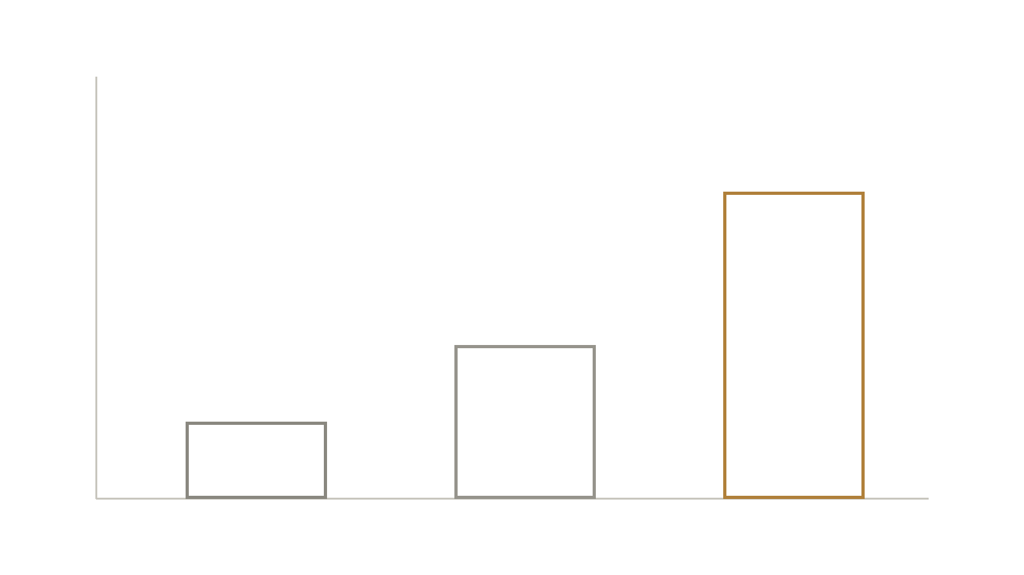
图 3 序列长度增加时 KV 缓存的理论增长（4096 / 8192 / 16384 token）
图片来源：本文按 3.2 节公式计算绘制；横轴为序列长度，纵轴为 KV 缓存容量

3.3 数据口径与适用边界
市场部分涉及三类价格：合约价通常对应供应商与大型客户约定的采购条件；现货价反映较即时的交易；零售价还包含模组加工、品牌、渠道、税费、售后与促销。芯片合约价发生变化后，零售端可能因旧库存而延迟调整，也可能因预期而提前调整。不同产品、不同时间与不同交易环节的数据不能拼成一条连续价格曲线，这是本文引用市场数据时的基本约束。此外，公开传播中常见把产品厚度与硬币直径并置的对比方式（俗称“雷军对比法”）。这类对比能迅速建立尺寸感，但参照物本身也有误差：硬币平放时比较厚度、立起时比较直径，取景角度还会放大差异，因此只能作为示意图，不能当作测量结论。

4 结果与分析

4.1 游戏性能：以 CS2 为例
CS2 运行时，CPU 负责游戏逻辑与部分物理、渲染提交，GPU 负责图形绘制，系统内存保存程序及运行数据，显存保存纹理等图形资源。Valve 商店页面列出的 Windows 最低配置包括 4 个硬件 CPU 线程、8 GB RAM、至少 1 GB 显存以及满足指定图形接口要求的显卡，另需 85 GB 可用存储空间[1]。最低配置说明基本运行门槛，不能当作高画质、高刷新率或稳定低延迟的保证。
在较低分辨率并追求高帧率时，CPU 可能先达到处理上限；提高分辨率、阴影或其他图形设置后，GPU 负担往往加重。内存容量不足时，后台程序与游戏竞争主存，换页或资源重新载入可能造成卡顿；容量充足以后，继续增加容量通常不会按比例增加帧率。因此，“CS2 吃 CPU 还是吃内存”应改为可观察的问题：当前设置下，哪个部件在限制帧生成？
合理的诊断应同时记录帧时间、CPU 各核心负载、GPU 利用率、系统内存占用及磁盘活动，并保持地图、画质、后台任务与温度条件一致。只看 CPU 总利用率可能掩盖某一核心繁忙；仅看内存占用较高，也不能直接证明容量不足。本文提出的是诊断方法，未给出未经实测的升级收益百分比。

4.2 大模型推理的显存需求
按第 3.2 节的模型，70 亿参数 FP16 权重约 14 GB，但真实显存占用还要加上 KV 缓存、临时张量与运行框架。以 4096 token、单请求为例，KV 缓存约 2 GiB；序列长度增至 8192 与 16384 时分别约为 4 GiB 与 8 GiB。分组查询注意力等结构会改变 KV 头数，缓存量化与管理方式也会改变实际开销。因此，“模型参数相同”并不等于“部署内存需求相同”。
推理速度还与带宽有关。生成阶段每一步都需要访问大量权重与缓存，如果数据供给速度跟不上计算单元，系统可能受到内存带宽限制[2]。训练与推理的资源构成也有差别：训练需要保存梯度、优化器状态及部分中间结果，本文的权重与 KV 缓存估算不能直接用作训练显存需求。
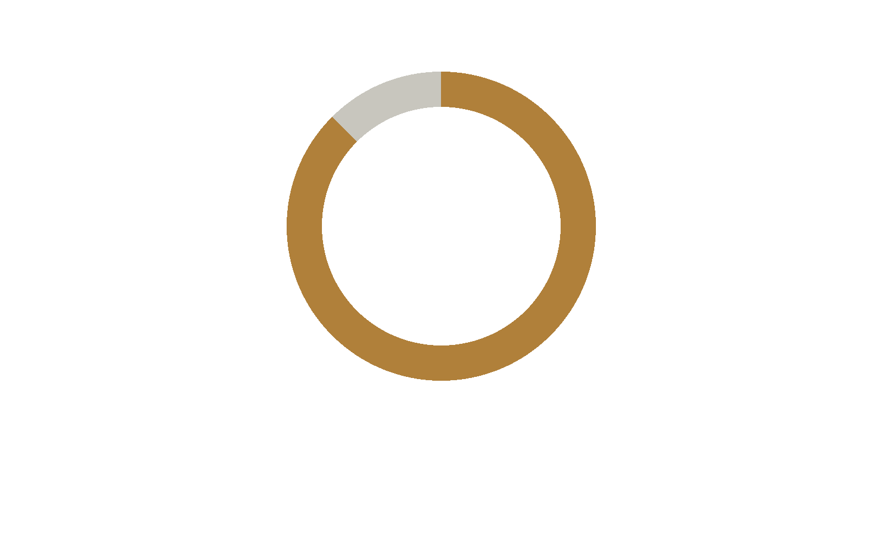
图 5 2026 年第二季度全球 DRAM 营收份额（前三家合计 87.6%）
图片来源：TrendForce 2026-09-07；弧长为营收份额，其余 12.4% 为其他厂商

4.3 AI 需求与存储价格的传导机制
内存价格由需求、供给与库存共同形成。AI 服务器需求扩大时，供应商可能将有限资源优先用于高收益产品，其他产品获得的增量供给就会受到影响，这一传导路径见图 4。产能转换需要设备、工艺与客户验证，不能理解为把一块普通内存条直接改装成 HBM。TrendForce 在 2026 年 9 月 29 日的研究中指出，AI 服务器扩张使 HBM 与一般 DRAM 竞争有限的先进制程与晶圆产能，新产品良率及产量提升也需要时间[6]。
公开资料能够支持“某些产品在特定阶段明显涨价”，但需要保留对象与时间限定。2025 年 8 月 11 日，TrendForce 称 2025 年 7 月消费类 DDR4 合约价出现 60–85% 的涨幅；其消费类 DRAM 主要指工控、网络、电视等应用，不直接等于个人电脑零售内存条[3]。2026 年 9 月 30 日，该机构预测 2026 年第四季度一般 DRAM 合约价将较上一季度上涨 10–15%[4]，该结论在本文检索时仍为预测。两条资料的对象、时间与适用限制见表 2。
价格判断还应避免把营收增长等同于单价上涨。企业营收同时受到销量、售价与产品组合影响；高价 HBM 占比提高，即使其他产品价格没有同比例变化，也可能抬高平均收入。本文据此判断，AI 需求是解释市场变化的重要因素，但现有公开证据不足以精确分离其对每一款零售产品价格的独立贡献。
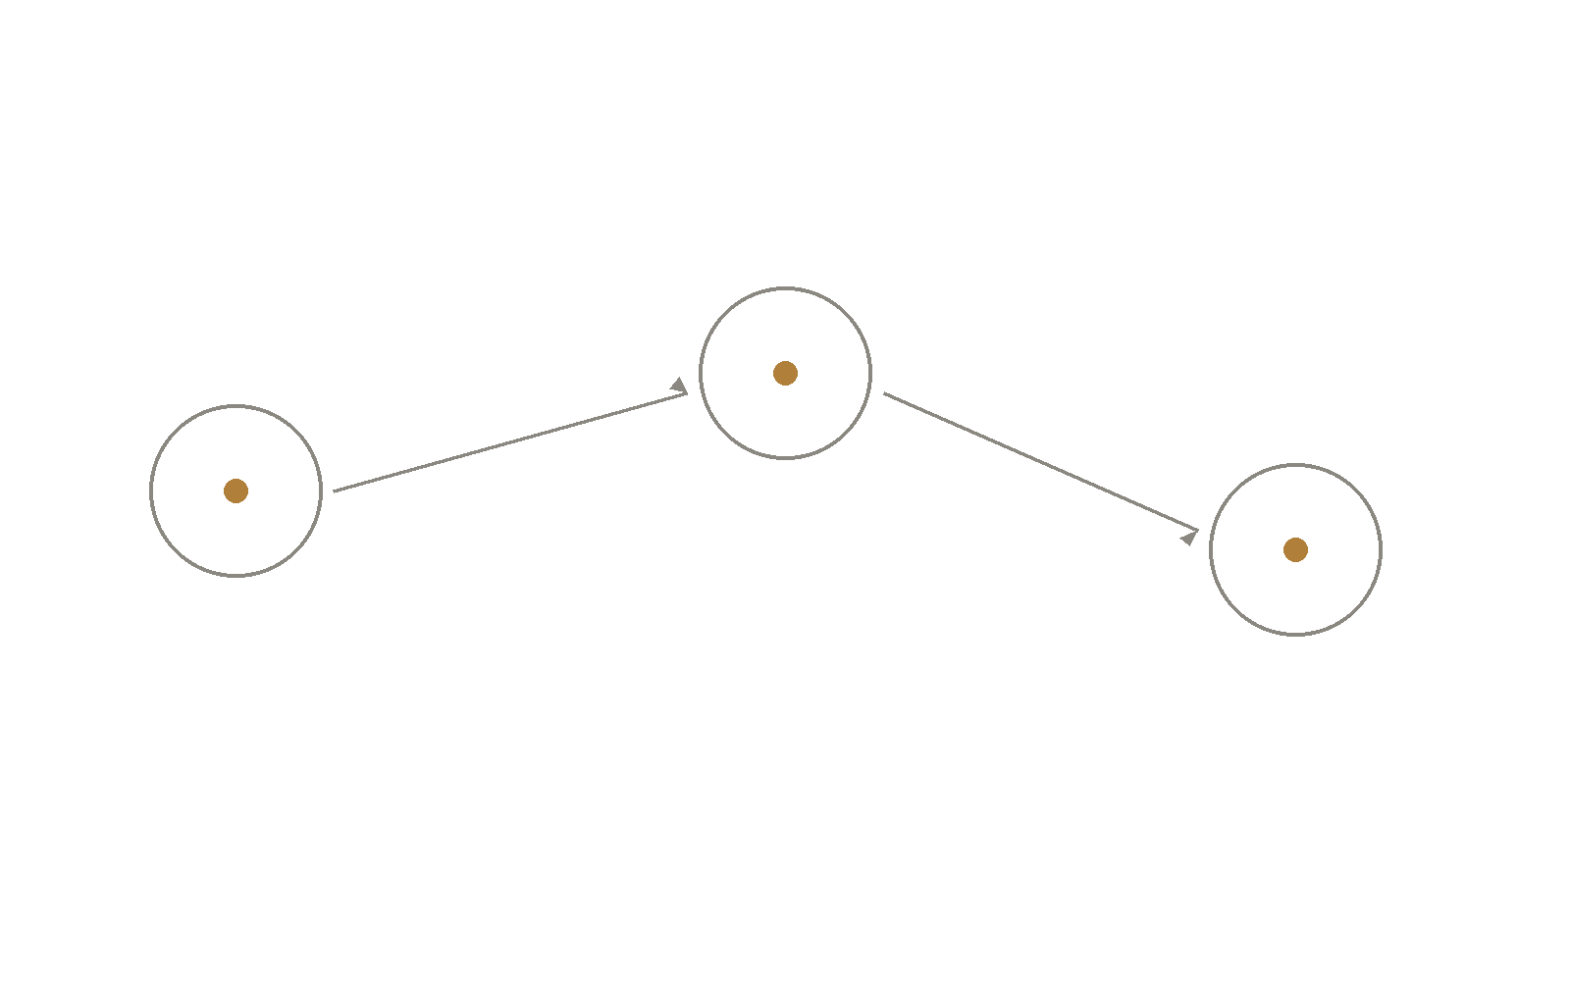
图 4 AI 需求向存储价格的传导路径：服务器需求—先进制程—其他 DRAM 供给
图片来源：本文绘制，依据 TrendForce 公开研究整理
表 2 市场价格证据及其适用范围
资料日期 | 对象与报告内容 | 可支持的结论与限制
2025-08-11 | 2025 年 7 月消费类 DDR4 合约价出现 60–85% 的涨幅[3] | 已发生的行业观察；用途含工控、网络、电视；不能等同 PC 零售内存条
2026-09-30 | 预测 2026 年第四季度一般 DRAM 合约价季涨 10–15%[4] | 预测值；检索时无完整季度结果；不是零售价涨幅
资料来源：TrendForce 公开研究；口径说明见 3.3 节

4.4 市场集中度与政策约束
DRAM 产业具有较高的技术与资金门槛，市场份额可以用来观察供应集中程度。TrendForce 公布的 2026 年第二季度全球 DRAM 营收份额为：三星 39.4%、SK hynix 24.9%、美光 23.3%[5]，三者合计 87.6%，其余企业合计 12.4%，份额分布见图 5。该结果的分母是当季全球 DRAM 营收，包含不同 DRAM 产品，不是出货量、晶圆产能或零售内存条市场份额。
较高集中度意味着少数供应商的产品规划与产能分配可能影响行业供给，但集中度本身不能证明违法合谋，也不能证明某个国家能够任意决定所有产品价格。三星与 SK hynix 来自韩国，美光来自美国，存储供应还涉及材料、设备、软件、封装与下游整机等环节，因此应把企业竞争、跨国供应链与政府政策分开研究。
作为历史政策案例，美国商务部工业与安全局（BIS）在 2024 年 12 月 2 日公布的措施包括对 24 类半导体制造设备、3 类软件工具以及 HBM 的新管制[7]。其公告说明，部分外国制造产品在符合相关规则条件时也可能受到影响。该案例表明，一国可以通过特定技术与规则影响跨国供应，但不能据此写成“美国禁止一切普通内存条对华销售”，本文也不将其当作截至 2026 年 10 月的现行法规完整清单。

5 讨论

5.1 主要发现
第一，性能判断必须落到瓶颈：容量、带宽、算力与存储介质是不同维度，先识别限制来源，再讨论升级。第二，AI 需求通过服务器采购、先进制造资源与封装能力改变存储供需，但价格仍由多种因素共同决定。第三，价格结论必须说明产品对象、统计口径与时间范围；合约价、现货价与零售价不能混用，预测也不等于结果。

5.2 与既有研究的比较
按资料类型看，本文使用的文献可分为四类。第一类是技术文档与官方配置页[1][2]，用于界定游戏与大模型推理的最低要求、显存占用与带宽影响；这类资料权威、可复核，但只描述产品能力，不涉及价格与市场。第二类是市场研究机构的新闻稿[3][4][5][6]，提供合约价涨跌幅、营收份额与产能判断；其价值在于口径明确、可追溯，局限在于多为预测，且“消费类 DRAM”“一般 DRAM”等口径不等于零售内存条。第三类是政府公告[7]与企业新闻[8]，前者说明管制的范围与生效条件，后者说明产品展示与量产之间的距离；两者都需要与后续执行情况对照，不能单独作为结论。第四类是网络视频[9]，反映公众对技术变化的直观感受，适合作为讨论起点，但不能替代数据。
与上述资料相比，本文的增量在于把技术机制与市场证据并置：先用概念区分明确对象，再用公式估算给出数量级，最后用带口径的公开数据检验市场判断。已有行业研究多以供应链与价格数据为主，较少同时讨论消费端的配置决策；已有技术文档也很少说明价格含义。

5.3 研究局限
本文的局限主要有三点。其一，未开展游戏帧率实测与模型运行实验，技术部分的数量关系来自公式与公开文档，缺少同平台对照数据。其二，未建立同型号零售内存条的连续价格样本，市场部分依赖机构发布的合约价与份额数据，难以识别各因素的因果贡献。其三，政策部分仅选取一个历史案例，不能代表现行法规全貌。上述问题有待后续通过受控实验与长期价格跟踪补充。

6 结论与建议

6.1 结论
内存在游戏与 AI 系统中承担不同层次的数据保存与传输任务。判断电脑升级需求，应识别 CPU、GPU、主存与显存之间的实际瓶颈；评估大模型资源，应同时考虑权重、KV 缓存、运行开销与带宽。70 亿参数 FP16 权重约 14 GB 与 4096 token 下约 2 GiB 的 KV 缓存，仅说明估算方法及并发、上下文的影响，不能当作产品性能实测结论。
AI 需求可以通过服务器采购、先进制造资源与封装能力改变存储供需，市场价格仍由多种因素共同决定。公开合约价证据、行业营收份额与政策案例分别说明价格变化、供应集中与外部约束，不能相互替代。

6.2 对学生与家庭用户的建议
购买前核对主板与 CPU 支持的内存代际、插槽、容量和推荐配置，观察常用程序是否出现持续换页与卡顿；若瓶颈来自 GPU 或 CPU，仅增加主存容量可能难以解决问题。选择产品时应比较相同容量、代际、套装与保修条件的价格，并把总预算、稳定性与售后纳入判断。追踪价格时应固定型号、容量与渠道，记录日期与实际到手价，避免把促销差异当成行业变化。

6.3 对产业与政策的建议
产业层面的重点应放在制造工艺、材料设备、设计、测试与封装的持续研发，并通过人才培养与稳定投入提高工程能力；下游企业可以在符合质量要求的前提下开展多来源验证，使新产品获得真实使用反馈。对“让内存降价”应理解为条件性的市场目标：技术进步、良率改善、有效产能增加与竞争可能降低单位成本，但新品研发与扩产需要时间，价格还受需求与库存影响。

参考文献
[1] VALVE. Counter-Strike 2[EB/OL]. [2026-10-18]. https://store.steampowered.com/app/730/CounterStrike_2/.
[2] NVIDIA. Mastering LLM Techniques: Inference Optimization[EB/OL]. [2026-10-18]. https://developer.nvidia.com/blog/mastering-llm-techniques-inference-optimization/.
[3] TRENDFORCE. DDR4 and LPDDR4 Supply Tightens Sharply in 2H25 as Structural Shortage Drives Strong Price Surge, Says TrendForce[EB/OL]. (2025-08-11)[2026-10-18]. https://www.trendforce.com/presscenter/news/20250811-12667.html.
[4] TRENDFORCE. AI Server Demand Sustains Memory Contract Price Increases in 4Q26, While Consumer-Side Pressure Persists, Says TrendForce[EB/OL]. (2026-09-30)[2026-10-18]. https://www.trendforce.com/presscenter/news/20260930-13258.html.
[5] TRENDFORCE. DRAM Industry Revenue Rises 59.5% QoQ in 2Q26 as Supply Expansion Continues to Lag Demand Growth, Says TrendForce[EB/OL]. (2026-09-07)[2026-10-18]. https://www.trendforce.com/presscenter/news/20260907-13219.html.
[6] TRENDFORCE. HBM Supply Constraints Persist, 2027 Price Outlook Revised Upward with Blended ASP Forecast to Rise 121% YoY, Says TrendForce[EB/OL]. (2026-09-29)[2026-10-18]. https://www.trendforce.com/presscenter/news/20260929-13255.html.
[7] BUREAU OF INDUSTRY AND SECURITY. Commerce Strengthens Export Controls to Restrict China's Capability to Produce Advanced Semiconductors for Military Applications[EB/OL]. (2024-12-02)[2026-10-18]. https://media.bis.gov/press-release/commerce-strengthens-export-controls-restrict-chinas-capability-produce-advanced-semiconductors-military.
[8] CXMT. CXMT Debuts Latest DDR5 & LPDDR5X Portfolio at IC China[EB/OL]. (2025-11-23)[2026-10-18]. https://www.cxmt.com/en/news/info_20.html.
[9] 夜清月明. 一年前AI和一年后AI[EB/OL]. 哔哩哔哩, (2024-02-24)[2026-10-18]. https://www.bilibili.com/video/BV1pv421r7Yu/.

致谢
本文使用的技术参数、市场价格与政策文本均来自公开资料，感谢 Valve、NVIDIA、TrendForce、美国商务部工业与安全局与长鑫存储等机构公开发布的信息。感谢信息科技综合研究小组的成员在选题讨论与展示排练中提出的意见。文中的计算、判断与疏漏由作者负责。
数据可得性：本文引用的全部资料均为公开来源，题录与访问日期见参考文献与附录 B1；正文的估算过程见 3.2 节与附录 A，读者可代入自己的参数复算。本文未使用未公开的第三方数据。
利益冲突声明：作者声明不存在与本文研究相关的利益冲突。

附录 A KV 缓存估算的推导
正文 3.2 节的估算式可拆解为四步。第一步，确定需要保存的张量：自注意力中每个 token 需要保存键（Key）与值（Value）两份张量，故乘 2。第二步，确定每个 token 的维度：层数 L、KV 头数 Hkv 与每头维度 d 的乘积，即 L×Hkv×d。第三步，确定元素大小：FP16 每个元素 2 字节，故乘 b＝2。第四步，乘以请求数（批量 B）与序列长度 T。合并即得 M＝2×B×T×L×Hkv×d×b。
代入本文假设 B＝1、T＝4096、L＝32、Hkv＝32、d＝128、b＝2：M＝2×1×4096×32×32×128×2＝2147483648 字节。按 1 GiB＝1073741824 字节换算，M≈2.00 GiB。保持其他参数不变，T 增至 8192 与 16384 时，M 分别约为 4.00 GiB 与 8.00 GiB；B 增至 4 时约为 8.00 GiB。上述结果说明：序列长度与并发数对缓存的贡献是线性的，而模型层数与头数决定了基数。
需要说明，该式给出的是理论下界与量级。实际框架还会分配临时张量、对齐填充与框架自身开销；分组查询注意力（GQA）会减少 KV 头数，缓存量化会改变每元素字节数，这些都会改变真实占用。因此正文强调“给定假设下的估算”，不把它当作产品实测。

附录 B 主要资料来源
本文引用的公开资料、访问日期与用途见表 B1；正文提到的“对比法”示例数值见表 B2。
表 B1 本文引用的公开资料与用途
编号 | 来源类型 | 访问日期 | 在本文中的用途
[1] | 厂商商店页 | 2026-10-18 | CS2 最低配置与存储空间
[2] | 厂商技术博客 | 2026-10-18 | 推理优化与带宽讨论
[3] | 研究机构新闻稿 | 2026-10-18 | 2025 年 7 月消费类 DDR4 合约价
[4] | 研究机构新闻稿 | 2026-10-18 | 4Q26 一般 DRAM 合约价预测
[5] | 研究机构新闻稿 | 2026-10-18 | 2Q26 全球 DRAM 营收份额
[6] | 研究机构新闻稿 | 2026-10-18 | HBM 与一般 DRAM 的产能竞争
[7] | 政府公告 | 2026-10-18 | 2024-12-02 出口管制范围
[8] | 企业新闻 | 2026-10-18 | 长鑫 DDR5/LPDDR5X 展示
[9] | 网络视频 | 2026-10-18 | 公众对 AI 能力变化的观感案例
资料来源：本文整理；完整题录见参考文献
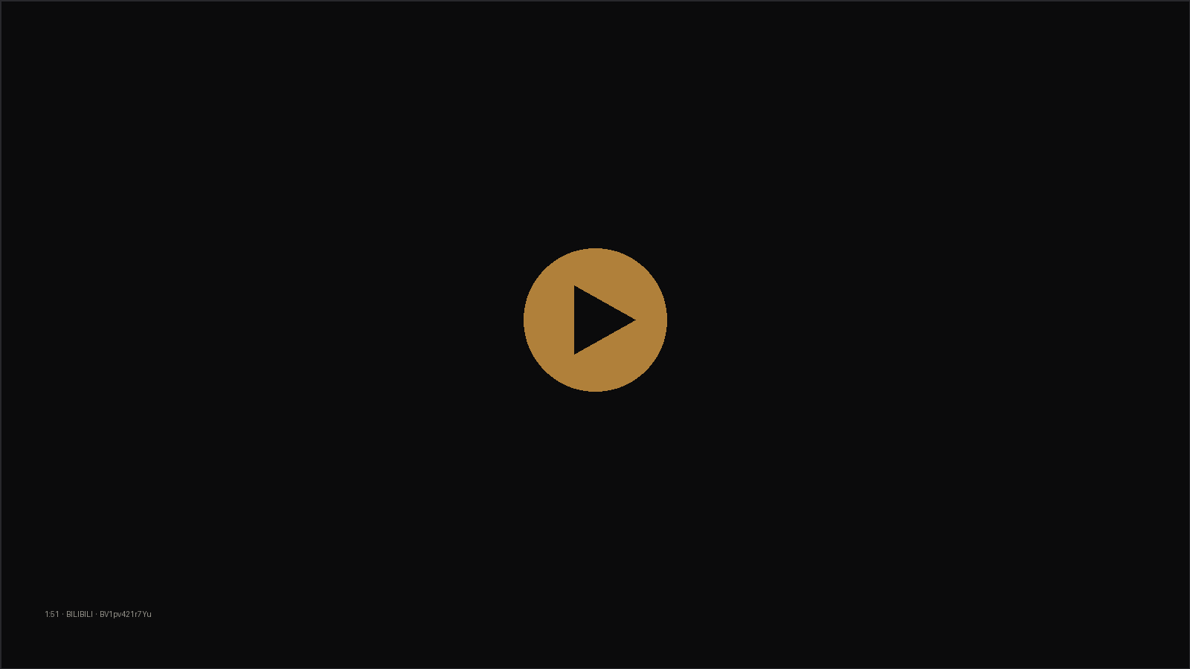
图 1 视频案例封面（BV1pv421r7Yu，时长 1 分 51 秒）
图片来源：哔哩哔哩 UP 主 夜清月明；本文仅作研究案例引用
表 B2 “对比法”示例：数值与含义
对象 | 数值 | 含义
DDR5 内存条（立起） | 133 mm × 31 mm | 长边 133 mm、PCB 高度 31 mm；不含金手指公差
1 元硬币（立起） | 25 mm | 直径；立起时比较的是直径而非厚度
合上的笔记本（示意） | 16 mm | 机身厚度；与硬币直径属不同维度
内存条与硬币差值 | 6 mm | 同一维度可比；仍属示意测量
资料来源：本文整理；数值为公开规格的近似值，仅用于说明参照物选择的影响

作者简介
宋明喆（2013—），男，汉族，天津人，初中，研究方向为信息科技，E-mail：smz130227@Gmail.com。
郭宸瑞（2012—），男，汉族，天津人，初中，研究方向：暂无，E-mail：2559646252@qq.com。
说明：本次研究 100% 由 AI 生成——选题拆解、资料检索、文字撰写、图表绘制与排版均由 AI 完成，人工仅做方向确认。

